**白河國中資訊科技課程:PYTHON**

**壹、我們課程執行PYTHON程式的平台環境有兩種:**

1. **單機版Pycharm**

**二、線上版Google Colab**

**(一)**登入google教育帳號:

同學點選網站: <https://www.google.com.tw/?hl=zh_TW>

右上角登入GOOGLE教育帳號:

**帳號規則: 大部分同學帳號為stxxxxxxx@go.edu.tw，例如你的openID為st1234567，那你的帳號就是st1234567@go.edu.tw**

(二)點選colab網站: <https://colab.research.google.com/?hl=zh-tw>

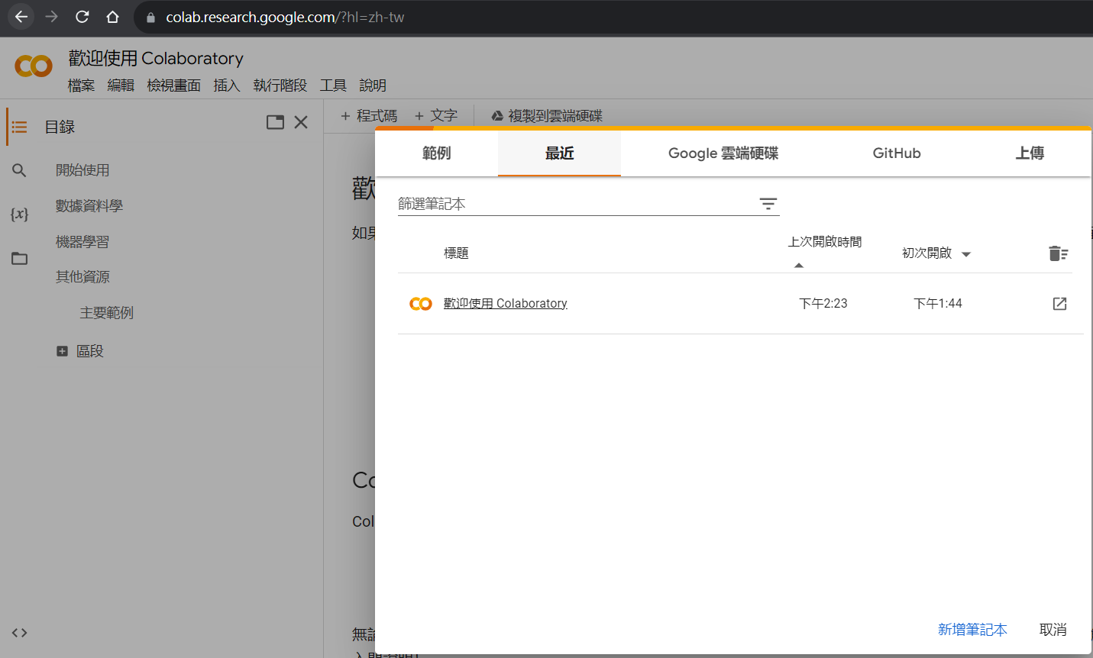

**貳、單機版Pycharm建立python文件  
一、打開桌面Pycharm程式**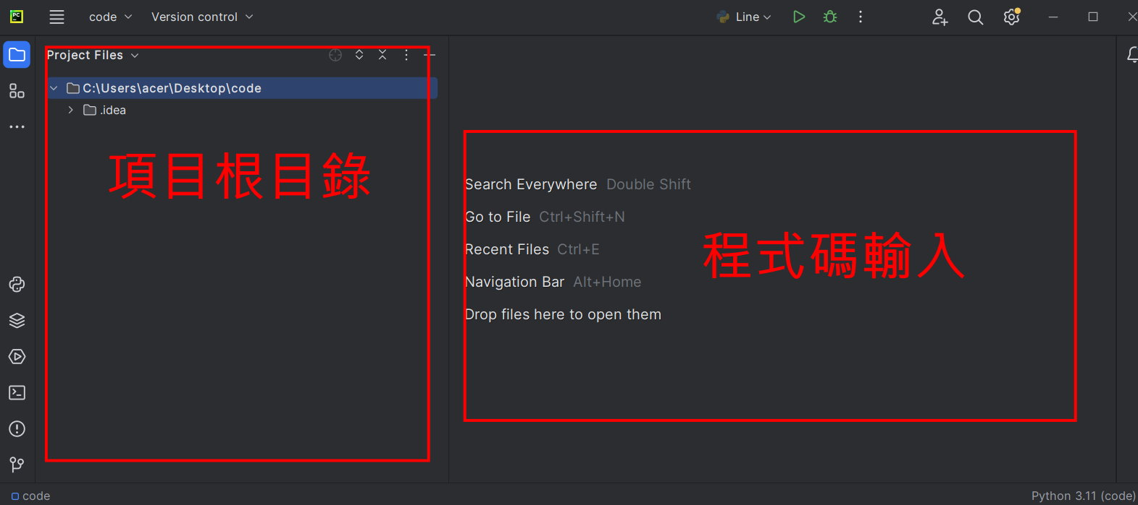

**二、新建或打開文件並書寫程式碼**

**新建：**在左側根目錄內部任一位置－右鍵－[new]－[Python File]－輸入檔名(班級+座號)－OK  
註:將來檔案會上傳伺服器執行，檔名不能使用中文

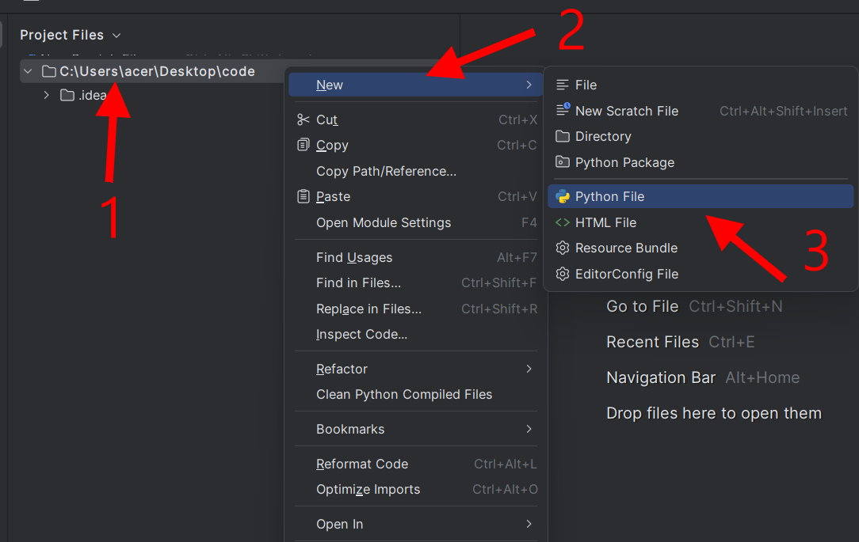

這裡老師輸入90601檔名，各位發現除了檔名之外，副檔名出現了［.py］，這是python檔案的格式。

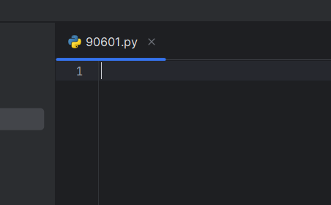

**新建：**在左側根目錄[File]－[open]-再去找到原本的檔案所在的資料夾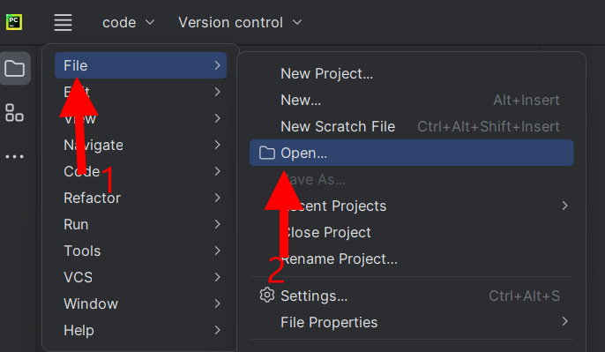

如果是網頁下載的檔案會在C:\Users\ROKI\Downloads資料夾

接著可以開始輸入程式碼:

**今日課程:** Debug**除錯**  
**(一)bug指的是蟲，在程式中所指的就是指令上的錯誤;如果程式有錯誤，程式設計師必須檢查問題，並糾正錯誤，這個過程就稱為Debug除錯。**

有時候除錯的過程所花的時間，甚至會比寫程式的時間還多，但除錯的過程能夠更快提升個人程式能力，所以同學不用害怕錯誤。

舉例說明一:

**這裡老師寫完了一個程式，按下右鍵執行run之後，底下執行結果出現紅字畫面，就表示程式出了bug:**

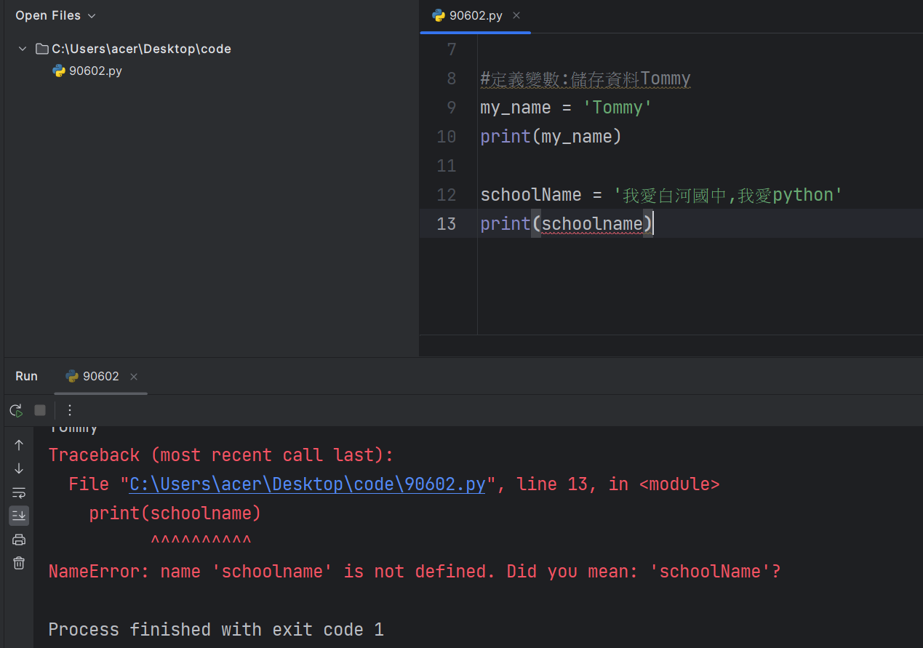

1. 首先你觀察第二行:

File "C:\Users\acer\Desktop\code\90602.py", line 13, in <module>

這裡的意思是，你的90602.py檔案中，第13行程式出了問題

1. 再看第三四行，這裡幫你標示出錯誤位置

print(schoolname)

^^^^^^^^^^

3.最後第五行直接告訴你名稱錯誤: 'schoolname'還沒有定義，你指的是'schoolName'嗎?

NameError: name 'schoolname' is not defined. Did you mean: 'schoolName'?

因此我們回去程式修改第13行裡面的名稱為'schoolName'(大寫)

再執行一次，就正確了!

舉例說明二:

這裡我們又遇到一個bug

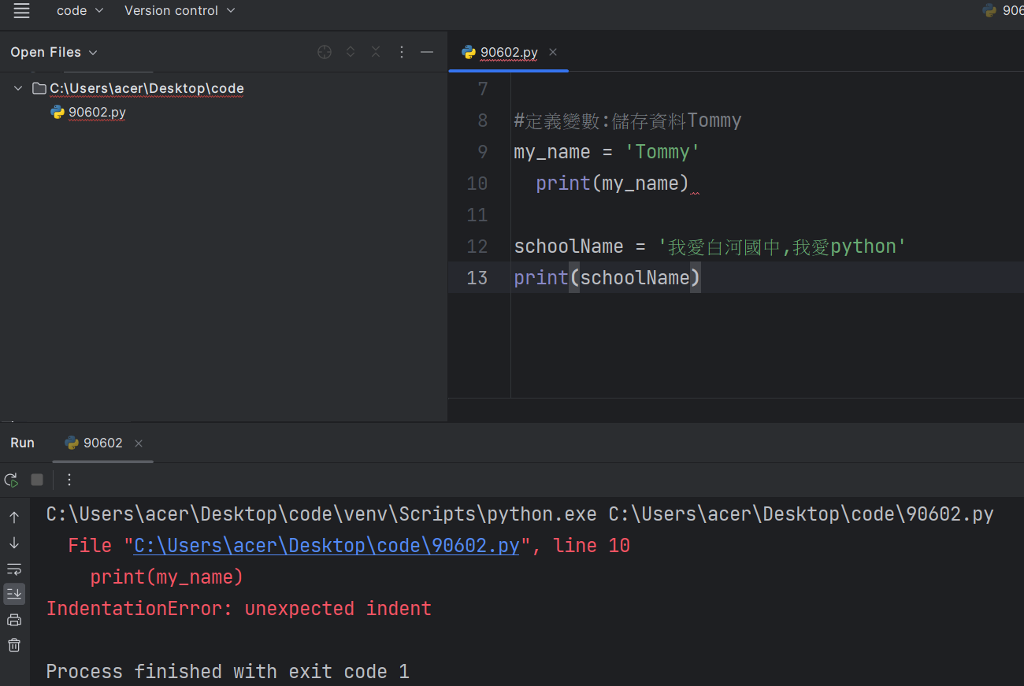

程式告訴我們錯誤在第10行: print(my_name)

IndentationError: unexpected indent

意思是縮進(縮排)錯誤:為預期的縮排

因此我們回去程式修改第10行程式，將前面的空格刪除，再執行一次，就正確了!

舉例說明三:

這裡我們又遇到一個bug

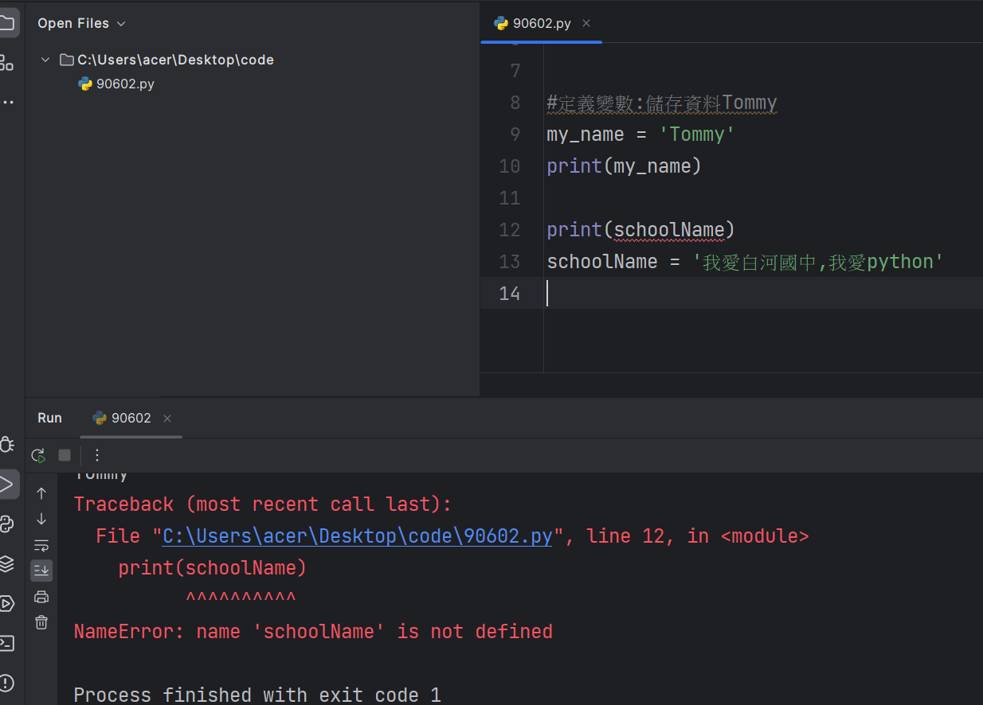

程式告訴我們錯誤在第12行: print(schoolName)

NameError: name 'schoolName' is not defined

意思是命名錯誤(NameError): 'schoolName'是未定義的。

我們發現程式第12行要列印的變數，在第13行才進行定義，程式是由上而下執行，所以在第12行時，程式還不認識變數'schoolName'，因此，我們將12行剪下(Ctrl+X)後再貼上(Ctrl+V)到13行後面，答對!

【今日作業】

1. 下載老師講義區的python範例檔案(bug.py)，使用桌面程式pycharm打開。
2. 按右鍵執行run
3. 觀察底下錯誤訊息，嘗試修正bug

英文可透過翻譯查找: <https://translate.google.com.tw/?hl=zh-TW>

四、修正到完全正確，將檔案上傳到classroom。

三、儲存檔案

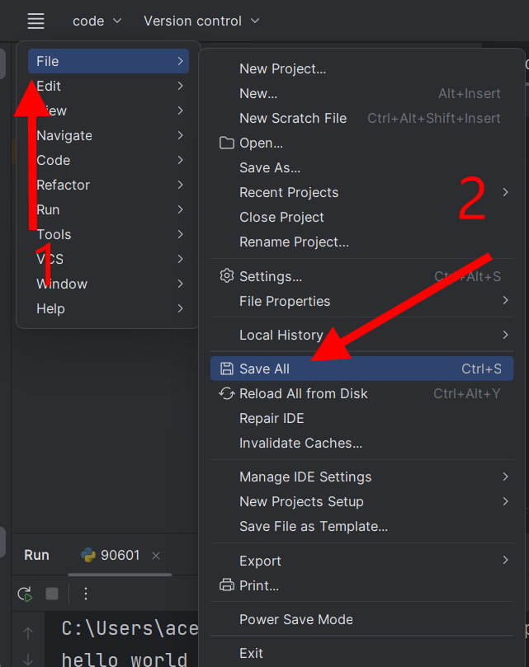

檔案會儲存在畫面路徑的資料夾內: 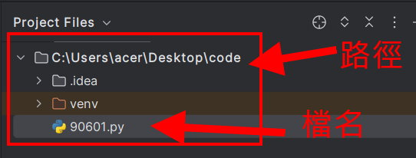

請把這個檔案上傳到google classroom的作業區